Идентификация параметров источника питания промышленной электрической сети

А.О. Кашканов
Волжский государственный университет водного транспорта

Аннотация: Предлагается способ идентификации значений параметров источника питания промышленной электрической сети методом множественной линейной регрессии, позволяющий определить его внешнюю характеристику на основании выборки текущих значений напряжения и тока в узле нагрузки. Такой подход позволяет в режиме реального времени формировать управляющий сигнал на устройства динамической компенсации искажений напряжения.
Ключевые слова: схема замещения, регулирование напряжения, множественная линейная регрессия.

Задача идентификации параметров источника питания (полного внутреннего сопротивления и напряжения холостого хода) промышленной электрической сети возникает при анализе влияния электроприемников с изменяющимся коэффициентом мощности на величину падения напряжения на полном внутреннем сопротивлении источника [1]. Внутреннее сопротивление источника определяется структурой и протяженностью электрической сети объекта; ниже будем считать его постоянным. Под напряжением холостого хода источника в данной статье понимается напряжение промышленной сети переменного тока, приведенное ко вторичной обмотке трансформатора питания объекта (далее — напряжение источника). Это напряжение может изменяться в определенных пределах согласно [2] и требует измерения в режиме реального времени. Вместе с тем, прямое измерение напряжения источника и сопротивления питающей линии возможно лишь при отключении нагрузки от источника, что потребует остановки производственного процесса.
Ниже предлагается способ, при котором полное внутреннее сопротивление и напряжение источника могут быть определены с помощью математической модели эквивалентного электроприемника с источником питания [3] методом множественной линейной регрессии [4] на основании действующих значений тока и напряжения в узле нагрузки. Эти параметры определяют внешнюю характеристику источника, зная которую возможно в реальном времени определять амплитуду колебаний напряжения в узле нагрузки и формировать управляющий сигнал на устройства динамической компенсации искажений напряжения (ДКИН).
Рассмотрим эквивалентную схему замещения узла нагрузки (рис. 1),
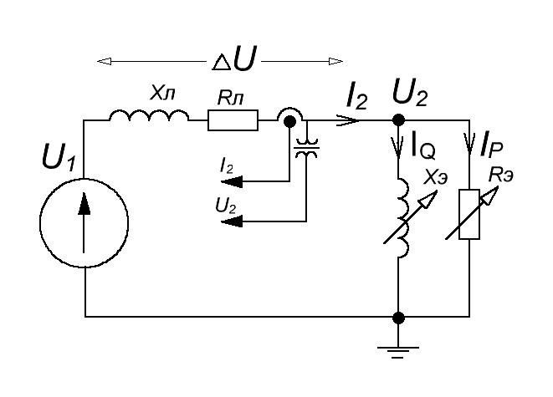Рис. 1. Эквивалентная схема замещения узла нагрузки
где $U_{1}$ – напряжение источника питания; $U_{2}$ – напряжение в узле нагрузки; $\text{ΔU}$ – падение напряжения на питающей линии; $R_{Л}{\text{,X}}_{Л}$ – соответственно эквивалентное активное и реактивное сопротивление питающей линии; $I_{2}$ – ток, потребляемый нагрузкой; $R_{Э}{\text{,X}}_{Э}$ – соответственно эквивалентное активное и реактивное сопротивление нагрузки.
Значения $U_{2}$ и $I_{2}$ измеряются с помощью установленных в ДКИН датчиков тока и напряжения.
Согласно рис. 1 напряжение в узле нагрузки определяется текущим значением напряжения источника питания, уменьшенным на величину падения напряжения на сопротивлении питающей линии
${\overset{˙}{U}}_{2}={\overset{˙}{U}}_{1}−Δ\overset{˙}{U}={\overset{˙}{U}}_{1}−\overset{˙}{I}⋅Z_{Л}$,
где $Z_{л}{\text{=R}}_{Л}{\text{+jX}}_{л}$ – полное сопротивление питающей линии.
Раскладывая падение напряжения $Δ\overset{˙}{U}$ на активную $Δ{\overset{˙}{U}}_{P}$ и реактивную $Δ{\overset{˙}{U}}_{Q}$ составляющую, получим уравнение вида [5, 6]
${\overset{˙}{U}}_{2}={\overset{˙}{U}}_{1}−Δ{\overset{˙}{U}}_{P}−Δ{\overset{˙}{U}}_{Q}$,
или в скалярной форме
$U_{2}{\text{=U}}_{1}−\frac{P_{2}}{U_{2}}R_{л}−\frac{Q_{2}}{U_{2}}X_{л}$. | (1)
Приняв
$\frac{P_{2}}{U_{2}}{\text{=I}}_{Р},\frac{Q_{2}}{U_{2}}{\text{=I}}_{Q}$, | (2)
получаем соотношение
$U_{2}{\text{=U}}_{1}−R_{л}I_{P}−X_{л}I_{Q}$, | (3)
представляющее собой выражение множественной линейной регрессии
${\text{y=Θ}}_{0}{\text{+Θ}}_{1}x_{1}{\text{+Θ}}_{2}x_{2}$, | (4)
с двумя переменными $x_{\text{1,}}x_{2} \left(x_{1}{\text{=I}}_{P}, x_{2}{\text{=I}}_{Q}\right)$, в котором $y$соответствует$U_{2}$; коэффициентам регрессии $Θ_{\text{0,}}, Θ_{1}, Θ_{2}$ отвечают величины $U_{1}, −R_{л}, −X_{л}$.Эти коэффициенты изначально неизвестны и определяются с помощью обучающего набора данных. Для этого проводится некоторое количество $K$ измерений напряжения в узле нагрузки $U_{2}^{i}$ при различных активном и реактивном токах $I_{P}^{i}{\text{,I}}_{Q}^{i}$, потребляемых нагрузкой, где $\text{i=}\overline{\text{1,}K}$. Эти данные определяют значения
$X=\left[\begin{matrix}1 & I_{P}^{1} & I_{Q}^{1} \\ 1 & I_{P}^{2} & I_{Q}^{2} \\ \text{.}\text{.}\text{.} & \text{.}\text{.}\text{.} & \text{.}\text{.}\text{.} \\ 1 & I_{P}^{K} & I_{Q}^{K}\end{matrix}\right]$ – матрицы потребляемых токов размерности $3×K$,
$Y=\left[\begin{matrix}U_{2}^{1} \\ U_{2}^{2} \\ \text{.}\text{.}\text{.} \\ U_{2}^{K}\end{matrix}\right]$ – матрицы напряжений в узле нагрузки размерности $1×K$,
зная которые можно с помощью матричного метода [7, 8] по формуле
$\text{Θ=}{\left(X^{T}X\right)}^{−1}X^{T}Y$. | (5)
найти значения коэффициентов регрессии $\text{Θ=}\left[\begin{matrix}Θ_{0} & Θ_{1} & Θ_{2}\end{matrix}\right]$ размерности $3×1$.
Таким образом, в соответствии с (3)-(5) определяются значения напряжения источника $U_{1}^{Θ}$ и параметры схемы замещения питающей линии $R_{Л}^{Θ}{\text{,X}}_{Л}^{Θ}$.
На примере тестового набора данных произведем расчет величин $U_{1}^{Θ}{\text{,R}}_{л}^{Θ}{\text{,X}}_{л}^{Θ}$ для типовых значений $R_{л}{\text{,X}}_{л}$= 0.05, 0.16, 0.28 и 0.4 Ом. Общее количество возможных комбинаций $R_{л}{\text{,X}}_{л}$ при этом равно 16. Тогда матрица $Z_{Л}$ имеет следующий вид:
$Z_{Л}=\left[\begin{matrix}R_{Л} \\ X_{Л}\end{matrix}\right]=\left[\begin{matrix}0\text{.}\text{05} & 0\text{.}\text{05} & 0\text{.}\text{05} & 0\text{.}\text{05} & 0\text{.}\text{16} & 0\text{.}\text{16} & 0\text{.}\text{16} & 0\text{.}\text{16} & 0\text{.}\text{28} & 0\text{.}\text{28} & 0\text{.}\text{28} & 0\text{.}\text{28} & 0\text{.}4 & 0\text{.}4 & 0\text{.}4 & 0\text{.}4 \\ 0\text{.}\text{05} & 0\text{.}\text{16} & 0\text{.}\text{28} & 0\text{.}4 & 0\text{.}\text{05} & 0\text{.}\text{16} & 0\text{.}\text{28} & 0\text{.}4 & 0\text{.}\text{05} & 0\text{.}\text{16} & 0\text{.}\text{28} & 0\text{.}4 & 0\text{.}\text{05} & 0\text{.}\text{16} & 0\text{.}\text{28} & 0\text{.}4\end{matrix}\right]$.
Напряжение $U_{1}$источника питания примем равным $\text{400}В$. Как было сказано выше, $U_{1}$ может изменяться под воздействием внешних факторов. Учтем это обстоятельство при вычислении текущих значений напряжения источника с помощью генератора случайных чисел, распределенных по нормальному закону с математическим ожиданием $M_{U1}=\text{400}В$ и среднеквадратичным отклонением $σ_{U1}$. Этот параметр в процессе вычислений последовательно принимает значения, равные 1%, 2.5% и 5% от $M_{U1}$, что соответствует амплитуде колебаний напряжения ±2%, ±5% и ±10% [2].
Установленную мощность узла нагрузки $S$ считаем равной 40кВА, 20кВА, 10кВА и 2кВА. Значения мощности подобраны таким образом, чтобы при минимальном сопротивлении питающей линии и максимальном значении мощности (и наоборот) $\text{ΔU=}\text{10}\text{\%}$.
Для всех возможных комбинаций $Z_{Л}$, $σ_{U1}$ и $S$ производится численное моделирование, алгоритм реализации которого включает в себя следующие этапы.
- Определяется размер выборки данных $\text{K=}4$.
- Определяются стартовые значения $σ_{U1}$, $Z_{Л}$, и $S$ (в рассматриваемом примере $σ_{U1}=1\text{\%}$, $Z_{Л}=\left[\begin{matrix}0\text{.}\text{05} \\ 0\text{.}\text{05}\end{matrix}\right]$, $\text{S=}\text{40}\text{кВА}$).
- С помощью генератора случайных чисел формируется массив значений полной мощности (потребляемой нагрузкой) размерности K, с математическим ожиданием $M_{S}\text{=S}$ и среднеквадратичным отклонением $σ_{S}{\text{=S}}/2$.
- Для каждого значения $S$ аналогично пункту 5 определяется [9] коэффициент мощности $\text{cos}ϕ$ с параметрами $M_{\text{cos}ϕ}=\text{0,75,}σ_{\text{cos}ϕ}=\text{0,1}$.
- Выполняется расчет значений активной и реактивной мощности $P_{2}\text{=S}\text{cos}ϕ, Q_{2}\text{=S}\text{sin}ϕ$потребляемых нагрузкой.
- По формулам (1), (2) определяются текущее напряжение и ток в узле нагрузки, для текущих значений $σ_{U1}$, $S$, $Z_{Л}$ и $K$ вычисляется матрица коэффициентов регрессии $Θ$.
- Производится сравнение коэффициентов регрессии $Θ$ с исходными значениями $U_{1}, R_{Л}, X_{Л}$ и вычисляется относительная ошибка по формулам $U_{1}^{'}=\frac{U_{1}^{Θ}}{U_{1}}⋅\text{100}\text{\%}$, $R_{Л}^{'}=\frac{R_{Л}^{Θ}}{R_{Л}}⋅\text{100}\text{\%}$, $X_{Л}^{'}=\frac{X_{Л}^{Θ}}{X_{Л}}⋅\text{100}\text{\%}$.
- С целью уменьшения статистической погрешности пункты 3 – 7 повторяются в цикле достаточное количество раз по завершению которого выбирается максимальное значение полученной ошибки.
- Аналогично в цикле повторяются пункты 3 – 8 для каждого значения сопротивления питающей линии $Z_{Л}$.
- Пункты 3 – 9 повторяются для каждого значения мощности узла нагрузки $S$, для каждого эксперимента определяется своя погрешность измерений.
- Пункты 3 – 10 повторяются для каждого значения амплитуды колебаний напряжения $σ_{U1}$, для каждого эксперимента определяется своя погрешность измерений.
- Пункты 1 – 11 повторяются с большим $K$ до тех пор, пока разница ошибки вычислений между текущим и предыдущим шагами не станет достаточно малой. Для каждого $K$ определяется своя погрешность измерений.
В результате имеем матрицу коэффициентов регрессии $Θ$ для различных $σ_{U1}$, $S$, $Z_{Л}$ и $K$ и по полученным данным оценки точности вычисления значений $U_{1}^{Θ}{\text{,R}}_{л}^{Θ}{\text{,X}}_{л}^{Θ}$строим представленные на рис. 2 – 4 графики зависимостей.
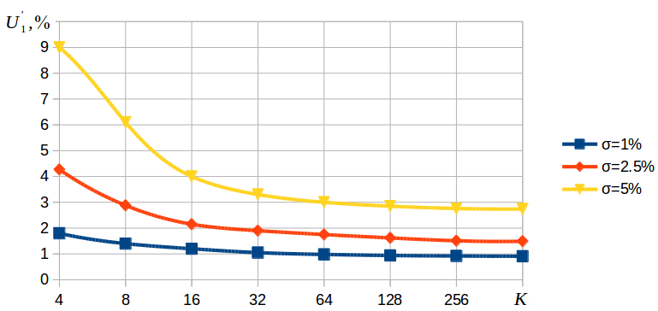Рис. 2. Зависимость погрешности $U_{1}^{'}$ от величины выборки данных $K$ и среднеквадратичного отклонения $σ$.
Из рис. 2 следует, что точность вычисления значения напряжения перестает существенно увеличиваться при размере выборки от 32 и устанавливается в пределах 3% при колебаниях напряжения источника $U_{1}$, не превосходящих 10%
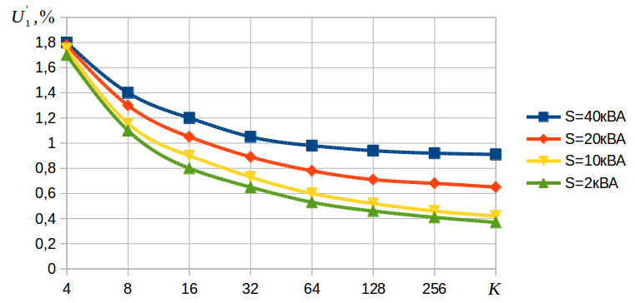Рис. 3. Зависимость погрешности $U_{1}^{'},$ от величины выборки данных $K$ установленной мощности нагрузки $S$ при $U_{1}$ ± 2%.
Из рис 3 следует, что значение потребляемой мощности $S$ несущественно сказывается на погрешности вычисления напряжения источника $U_{1}$ и при уменьшении $S$ в 20 раз уменьшается только в два раза.
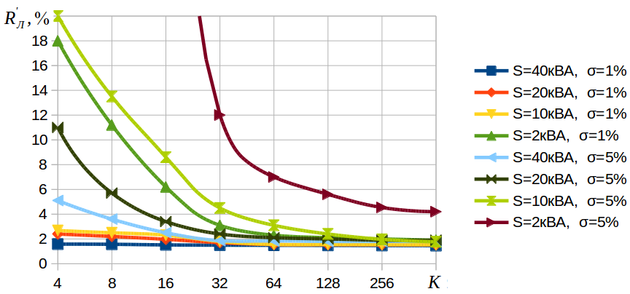Рис. 4. Зависимость погрешности $R_{Л}^{'}$от величины выборки данных $K$ установленной мощности нагрузки $S$и амплитуды колебаний напряжения $σ_{U1}$.
В свою очередь, точность вычисления активного и реактивного сопротивлений имеет ярко выраженную обратную зависимость от мощности $S$ (рис. 4). Это объясняется соизмеримостью значений падения напряжения на сопротивлении питающей линии и колебаний напряжения источника.
По результатам эксперимента можно сделать следующий вывод: практически приемлемая точность (5 %) вычисления напряжения в результате обучения достигается при количестве измерений $K$ не менее 16, а для вычисления полного сопротивления питающей линии величина $K$ должна быть не менее 128. После определения параметров источника питания производится расчет коэффициентов усиления и постоянных времени звеньев объекта управления и регулятора [10]. Дальнейшее обучение требуется для обновления значения напряжения источника и производится по мере поступления очередных данных измерений.

Литература
- Кондратьева Н.П., Юран С.И., Владыкин И.Р. и др. Инновационные энергосберегающие электроустановки для предприятий АПК Удмуртской Республики. // Инженерный вестник Дона, 2013, №2 URL: ivdon.ru/magazine/archive/n2y2013/1632.
- Жежеленко И. В., Саенко Ю.Л. Показатели качества электроэнергии и их контроль на промышленных предприятиях. 3-е изд., перераб. и доп. - М.: Энергоатомиздат, 2000. 253 с.
- Гуревич Ю.Е., Либова Л.Е. Применение математических моделей электрической нагрузки в расчетах энергосистем и надежности электроснабжения промышленных потребителей. М.: ЭЛЕКС КМ, 2008. 248 с.
- Stedinger J. Negative binomial regression of electric power outages in hurricanes // Journal of infrastructure systems, 2005. December. pp. 258-267.
- Змиева К.А., Хайро Д.А., Должникова Е.Ю. Снижение потерь и повышение качества электроэнергии за счет применения устройств корректировки параметров питающего напряжения электропотребителей // журнал «Электротехнические комплексы и системы управления». 2012. №3. с 16-21.
- Зайцев А.И., Плехов А.С., Чувашин Е.Е. Альтернативные энергосберегающие источники реактивной мощности // Электротехнические комплексы и системы управления. 2011. №44. с 8-13.
- Дрейпер Н., Смит Г. Прикладной регрессионный анализ. Книга 1. В 2-х книгах. М.: Финансы и статистика, 1986. 366 с.
- Хрущев Ю.В., Панкратов А.В., Бацева Н.Л., Полищук В.И., Тавлинцев А.С. Методика идентификации статических характеристик нагрузки по результатам активного эксперимента // Известия Томского политехнического университета. Техника и технологии в энергетике. Т 325. 2014. №4. с 164-175.
- Dixon J., Moran L., Rodriguez J., etc Reactive power compensation technologies: State-of-the-art review // Proceedings of the IEEE (vol 93, issue 12). 2005. pp. 2144-2164.
- Кашканов А.О., Плехов А.С., Федосенко Ю.С. Математическая модель узла нагрузки с эквивалентным электроприемником // Инженерный вестник Дона, 2015, №3, URL: ivdon.ru/ru/magazine/archive/n3y2015/3119.

References
- Kondrat'eva N.P., Yuran S.I., Vladykin I.R. i dr. Inženernyj vestnik Dona (Rus), 2013, №2 URL: ivdon.ru/magazine/archive/n2y2013/1632/.
- Zhezhelenko I. V., Saenko Yu.L. Pokazateli kachestva elektroenergii i ikh kontrol' na promyshlennykh predpriyatiyakh [Power quality and it's control in industrial plants] 3-e izd., pererab. i dop. M.: Energoatomizdat, 2000. 253p.
- Gurevich Yu.E., Libova L.E. Primenenie matematicheskikh modeley elektricheskoy nagruzki v raschetakh energosistem i nadezhnosti elektrosnabzheniya promyshlennykh potrebiteley [The use of mathematical models of the electrical load in the calculation of the reliability of power systems and power supply of industrial consumers]. M.: ELEKS KM, 2008. 248p.
- Stedinger J. Negative binomial regression of electric power outages in hurricanes. Journal of infrastructure systems, 2005. December. pp. 258-267.
- Zmieva K.A., Khayro D.A., Dolzhnikova E.Yu. Elektrotekhnicheskie kompleksy i sistemy upravleniya. 2012. №3. pp 16-21.
- Zaytsev A.I., Plekhov A.S., Chuvashin E.E. Elektrotekhnicheskie kompleksy i sistemy upravleniya. 2011. №44. pp 8-13.
- Dreyper N., Smit G. Prikladnoy regressionnyy analiz.[The application of regression analysis] Kniga 1. V 2-h knigah. M.: Finansy i statistika, 1986. 366 p.
- Khrushchev Yu.V., Pankratov A.V., Batseva N.L., Polishchuk V.I., Tavlintsev A.S. Izvestiya Tomskogo politekhnicheskogo universiteta. Tekhnika i tekhnologii v energetike. T 325. 2014. №4. pp. 164-175.
- Dixon J., Moran L., Rodriguez J., etc Reactive power compensation technologies: State-of-the-art review. Proceedings of the IEEE (vol 93, issue 12). 2005. pp. 2144-2164.
- Kashkanov A.O., Plekhov A.S., Fedosenko Yu.S. Inženernyj vestnik Dona (Rus), 2015, №3, URL: ivdon.ru/ru/magazine/archive/n3y2015/3119.

